目前歌單有3000多首從初音wiki爬下來的歌

因為網頁結構有點不一樣，所以要一次把兩萬首歌爬下來有點困難

如果有爬成功的話再把新的資料傳給leggy～

在index.html可以製作歌單

時間的欄位留白的話會直接變成0

不一定要按照時間新增，下面的歌單會直接按時間排序

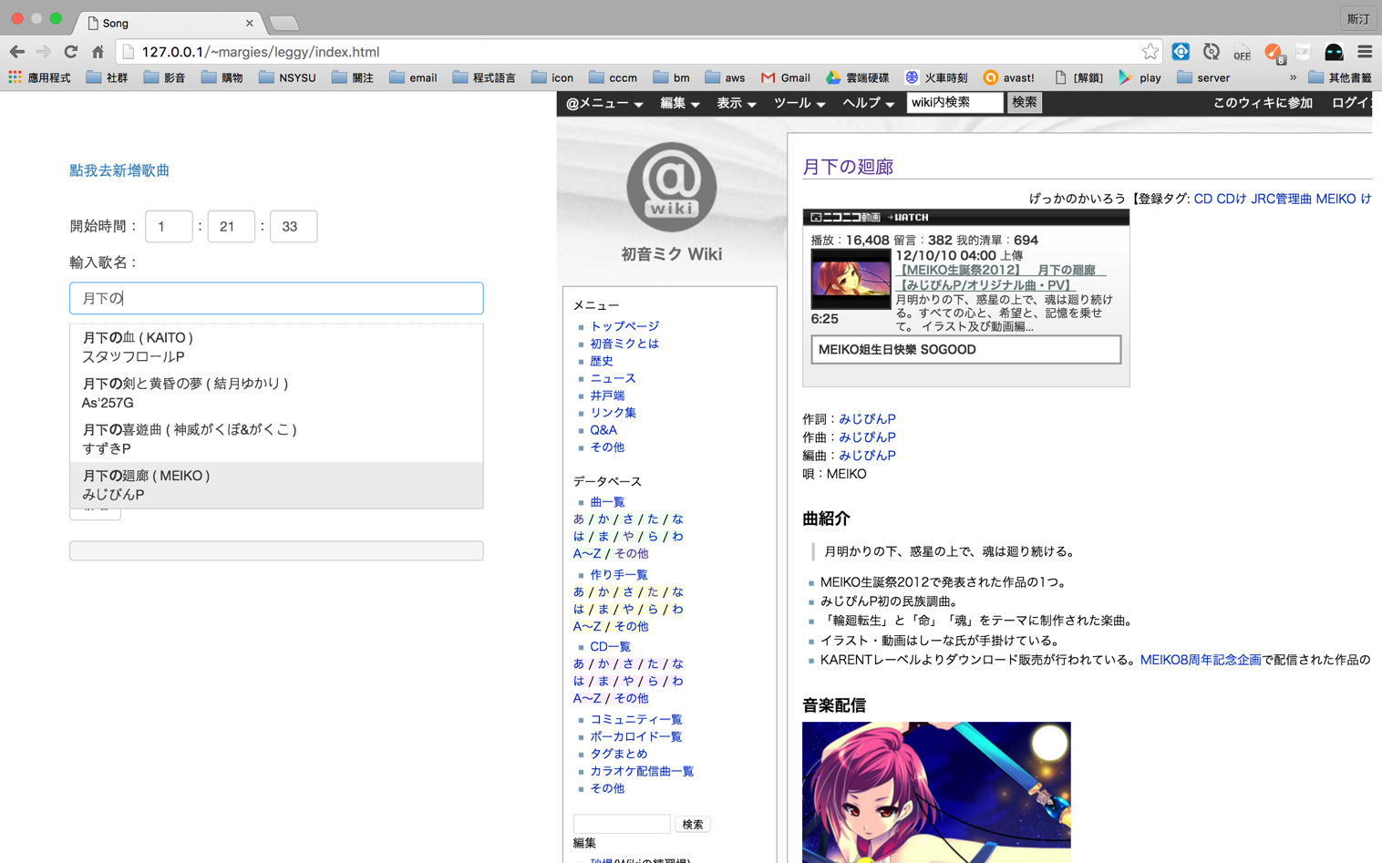目前只能用歌名做搜尋，在選擇的時候右邊的欄位會直接預覽那一首歌的歌詞

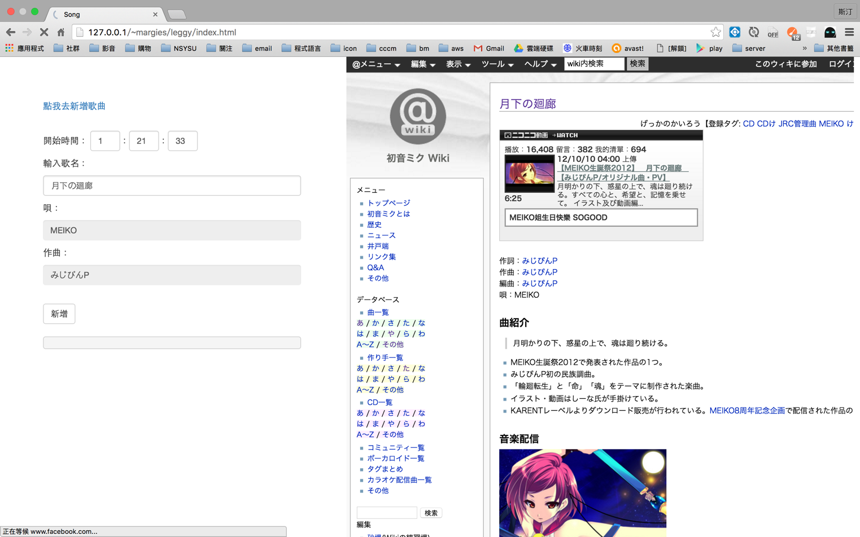選定歌之後下面會直接填好歌手和作曲者，如果確定要新增這首歌的話就可以按下新增

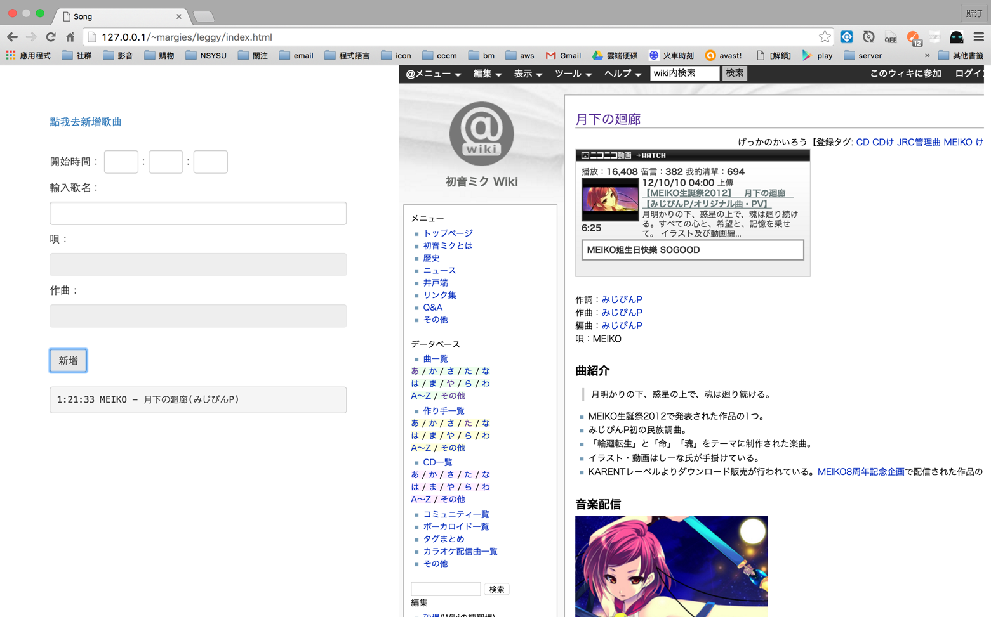按下新增後會直接以leggy po在噗浪的格式顯示在下方（如果要改格式的話可以跟我說喔）

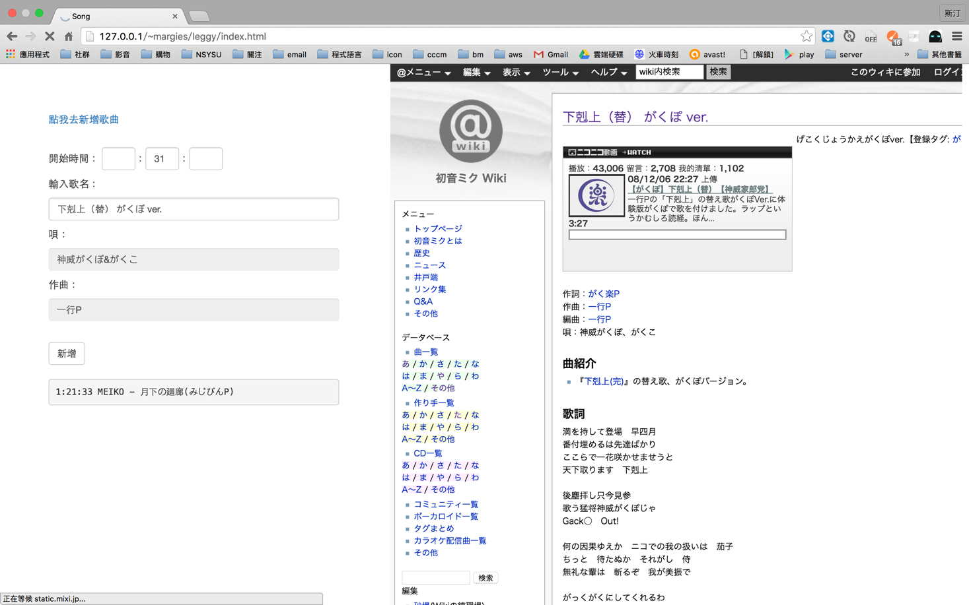新增第二首時間比較早的歌試試看的話

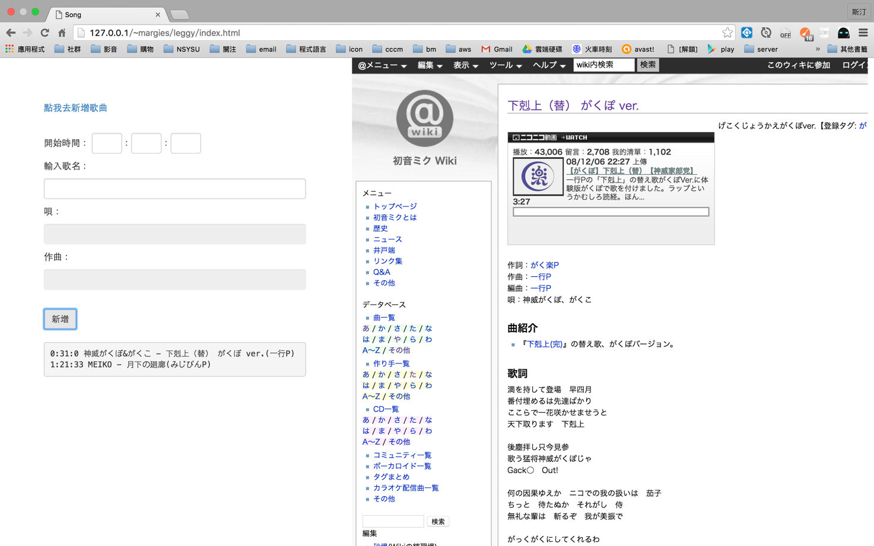他會乖乖按照時間排好

新增歌的部分，因為目前是純html+js

所以有一些寫檔限制，所以步驟有點麻煩QQ

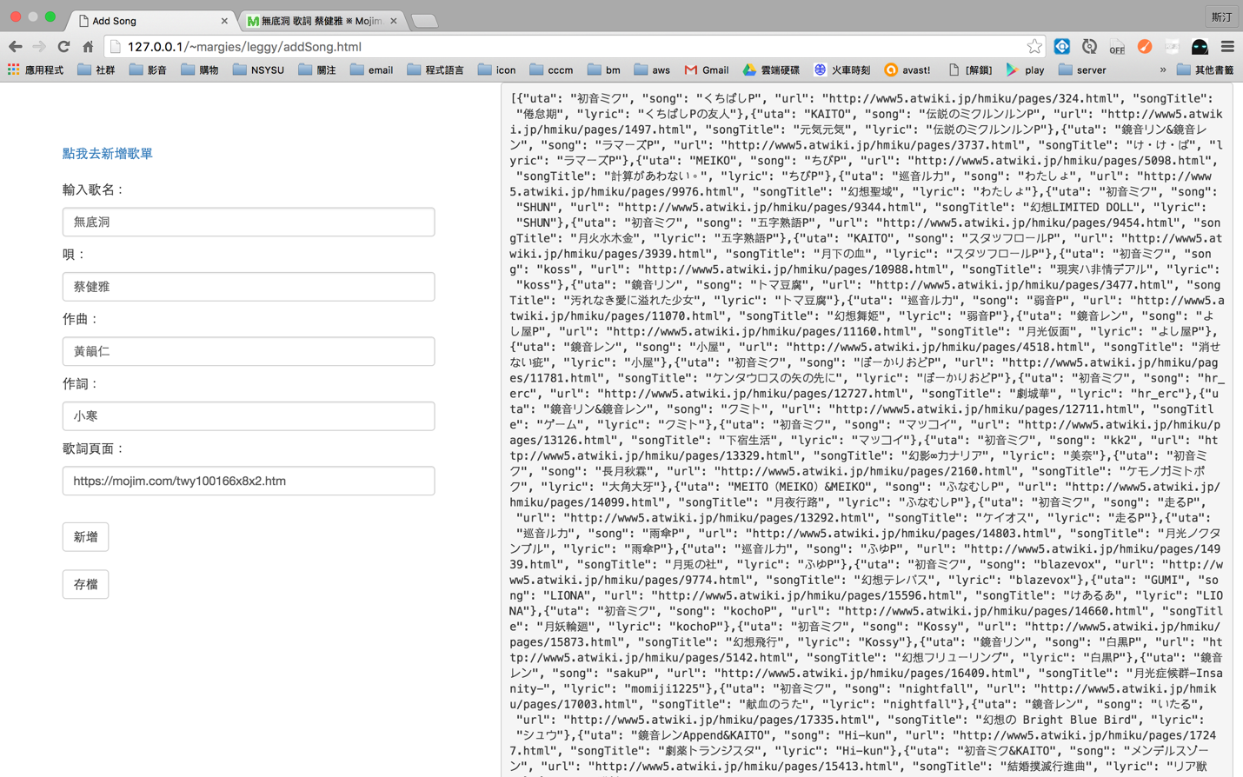新增歌單的位置在addSong.html

旁邊密密麻麻的是歌詞資料檔案的內容，要新增歌曲的話就在左邊打好資訊

按下新增，右邊滾輪滾到底會發現資訊附加在json的最後面

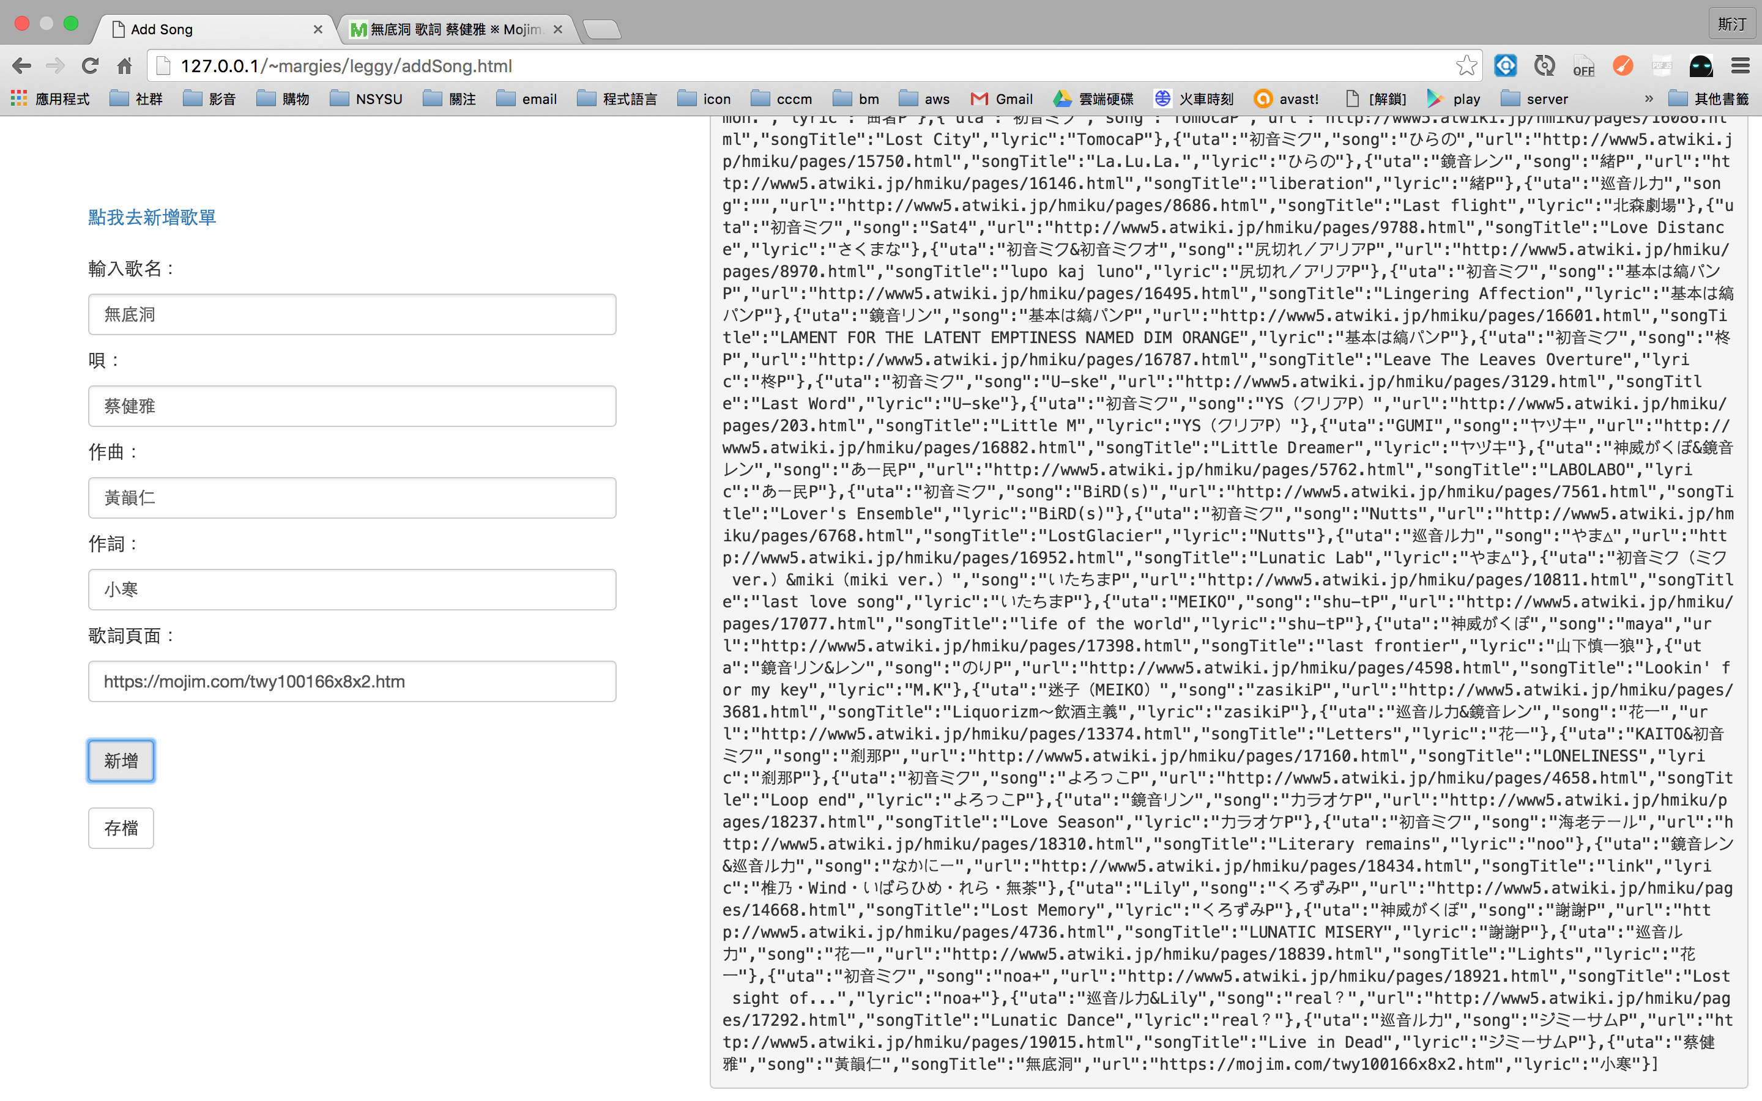

一次可以新增很多筆資料，他們會一個個附加在檔案最後面

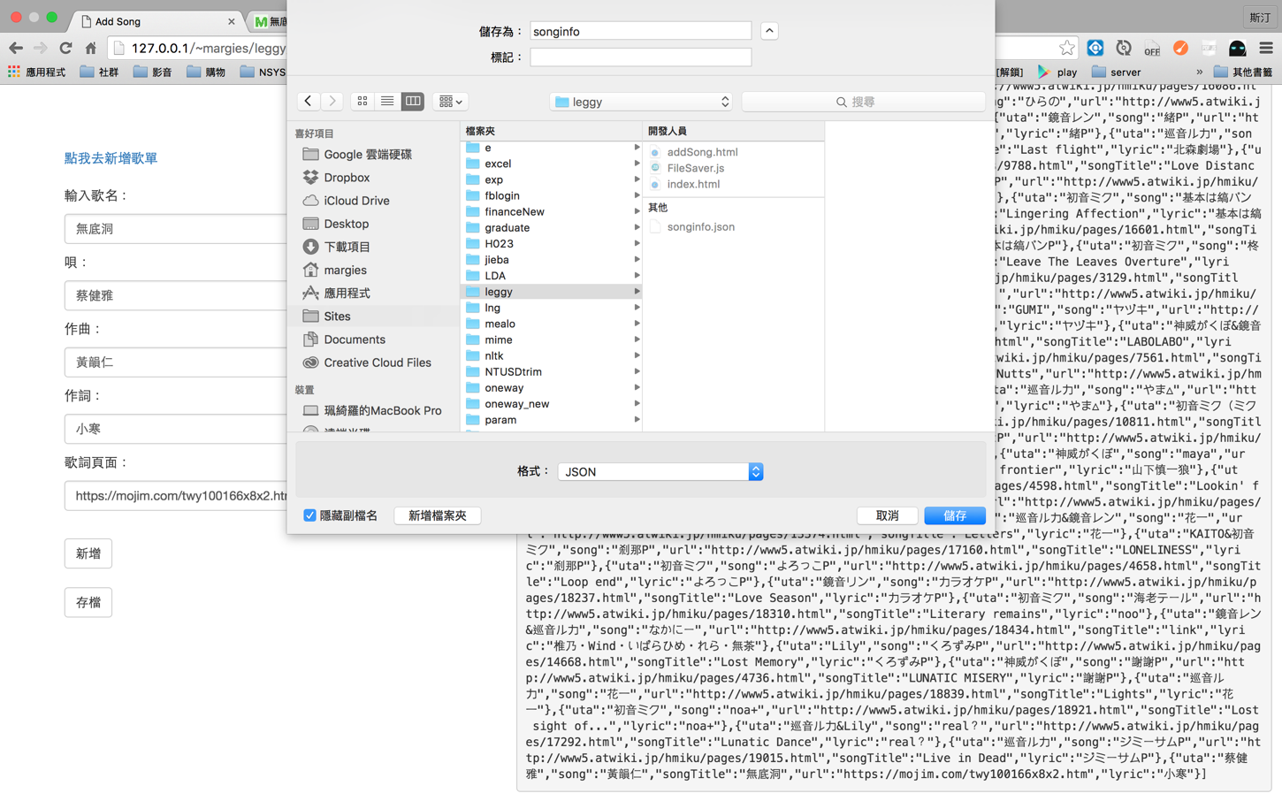等到全部新增完畢之後，按存檔會可以下載叫做songinfo.json的檔案

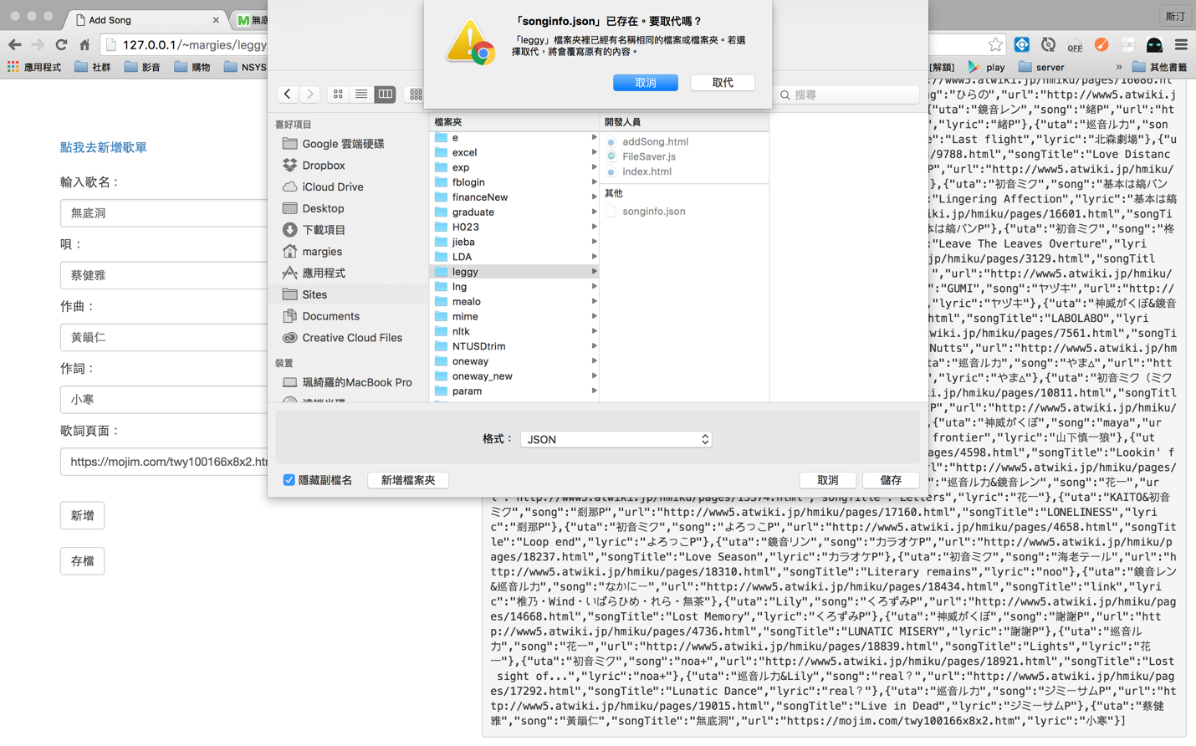要把它取代原本資料夾裡面那一個，這樣資料才會更新喔

回去新增歌單的部分就可以看到剛剛新增的歌了（可以同時開著兩個頁面，歌新增完之後可以直接在新增歌單那邊找到）

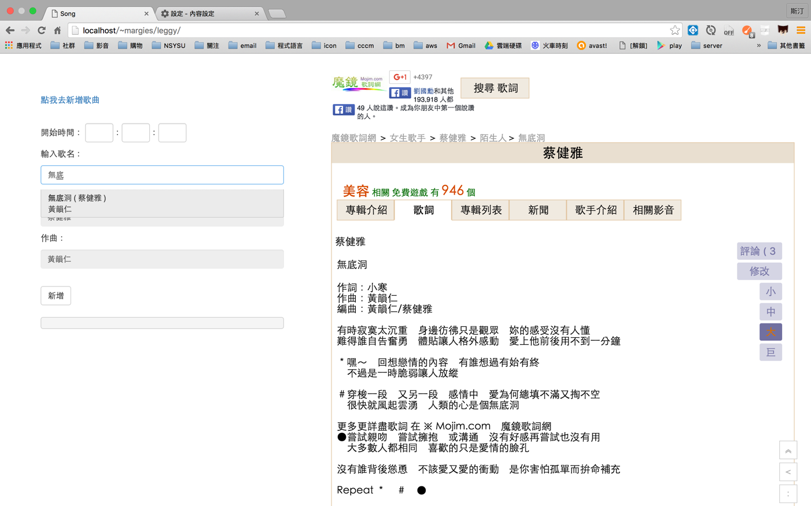在新增歌曲這邊也有auto complete，已經存在曲庫中的也會有提示喔

